事项编码：010041400300248204X12330000

气瓶充装单位资格许可服务指南

发布日期： 年 月 日 实施日期： 年 月 日

浙江省质量技术监督局

气瓶充装单位资格许可服务指南
一、适用范围
涉及的内容：
适用对象：法人
二、事项审查类型
无
三、审批依据
（一）《中华人民共和国特种设备安全法》第四十九条 移动式压力容器、气瓶充装单位，应当具备下列条件，并经负责特种设备安全监督管理的部门许可，方可从事充装活动：（一）有与充装和管理相适应的管理人员和技术人员；（二）有与充装和管理相适应的充装设备、检测手段、场地厂房、器具、安全设施；（三）有健全的充装管理制度、责任制度、处理措施。充装单位应当建立充装前后的检查、记录制度，禁止对不符合安全技术规范要求的移动式压力容器和气瓶进行充装。气瓶充装单位应当向气体使用者提供符合安全技术规范要求的气瓶，对气体使用者进行气瓶安全使用指导，并按照安全技术规范的要求办理气瓶使用登记，及时申报定期检验。第五十八条 负责特种设备安全监督管理的部门实施本法规定的许可工作，应当依照本法和其他有关法律、行政法规规定的条件和程序以及安全技术规范的要求进行审查；不符合规定的，不得许可。
（二）《特种设备安全监察条例》第二十二条 移动式压力容器、气瓶充装单位应当经省、自治区、直辖市的特种设备安全监督管理部门许可，方可从事充装活动。充装单位应当具备下列条件：（一）有与充装和管理相适应的管理人员和技术人员；（二）有与充装和管理相适应的充装设备、检测手段、场地厂房、器具、安全设施；（三）有健全的充装管理制度、责任制度、紧急处理措施。气瓶充装单位应当向气体使用者提供符合安全技术规范要求的气瓶，对使用者进行气瓶安全使用指导，并按照安全技术规范的要求办理气瓶使用登记，提出气瓶的定期检验要求。
四、受理机构

五、决定机构

六、数量限制
无数量限制

七、申请条件
（一）具有法定资格；
（二）取得政府规划、消防等有关部门的批准；
（三）有与气瓶充装相适应的符合相关安全技术规范的管理人员、技术人员和作业人员；
（四）有与充装介质种类相适应的充装设备、检测手段、场地厂房、安全设施和一定的充装介质储存（生产）能力和足够数量的自有产权气瓶；
（五）有健全的质量管理体系和安全管理制度以及紧急处理措施，并且能够有效运转和执行；
（六）充装活动符合有关安全技术规范的要求，能够保证充装工作质量；
（七）能够对气瓶使用者安全使用气瓶进行指导、提供服务。
注：详见《气瓶充装许可规则》（TSGR4001-2006）。

八、禁止性要求

九、申请材料目录

材料名称 | 材料形式 | 材料详细要求 | 必要性及描述 | 材料出具单位 | 备注
工商营业执照扫描件 | 电子文件 | 一份 | 必要 | 自填
《气瓶充装许可申请书》(申请书上传完整的word版，申请书封面盖章和法定代表人签字页扫描或拍照上传） | 电子文件 | 一份 | 必要 | 自填
政府规划、消防等有关部门的批准文件 | 电子文件 | 一份 | 必要 | 自填

十、申请接收
申请方式：网上申请
联系电话：省局：0571-85126155，其他地市局联系电话详见常见问题栏
办公地址: 浙江省/杭州市西湖区天目山路222号浙江省质量技术监督局行政机关楼211室特种设备安全监察处
十一、办理基本流程
申请一受理一审查一决定
十二、办理方式

十三、办结时限
法定时限：30
承诺期限：15工作日

十四、收费依据及标准
不收费
十五、审批结果
气瓶充装许可证
十六、结果送达
自作出决定之日起日内送达
送达方式：
十七、行政相对人权利和义务

十八、咨询途径
电话咨询：详见各设区市和义乌市质量技术监督局受理窗口电话
十九、监督投诉渠道
电话投诉：0571—85128942或12345投诉热线
网上投诉：http://zxts.zjzwfw.gov.cn
二十、办公地址和时间
单位办公室：浙江省/杭州市西湖区天目山路222号浙江省质量技术监督局行政机关楼211室特种设备安全监察处
办公时间:星期一至星期五：夏季上午8:30-12:00下午14:30-18:00;冬季上午8:30-12:00下午14:30-17:30
二十一、办理进程和结果公开查询
电话查询：详见各设区市和义乌市质量技术监督局受理窗口电话
网上查询：bsjd.zjzwfw.gov.cn
二十二、办事者到办事现场次数
0次

附录1 气瓶充装单位资格许可流程图
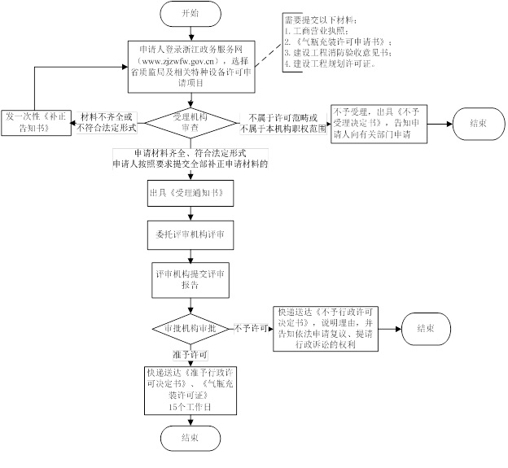

附录2 相关申请材料示范文本
材料空白表、示例表，请在“申请材料”中单独下载打印

附录3 常见问题解答
一、 其他市局联系电话
杭州咨询电话：0571-81391481（承压类）、85391483（机电类）;宁波咨询电话：0574-87187729（承压类）、87187730（机电类）;温州咨询电话：0577-88907700;湖州咨询电话：0572-2213199;嘉兴咨询电话：0573-82512209 、82152208;绍兴咨询电话：0575-88606237 、88604916;金华咨询电话：0579-82729813 、82467081;丽水咨询电话：0578-2661031;台州咨询电话：0576-88201786、88201706;衢州咨询电话：0570-8899126;舟山咨询电话：0580-2056303;义乌咨询电话：0579-85232792.

